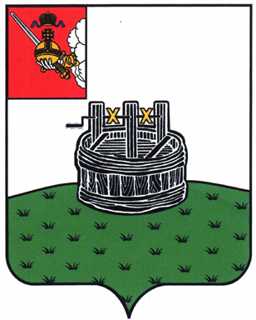

АДМИНИСТРАЦИЯ ГРЯЗОВЕЦКОГО МУНИЦИПАЛЬНОГО ОКРУГА

П О С Т А Н О В Л Е Н И Е

27.12.2024 | № | 4030
г. Грязовец

О признании утратившими силу некоторых нормативных правовых актов

В целях приведения в соответствие ранее принятых нормативных актов
Администрация Грязовецкого муниципального округа ПОСТАНОВЛЯЕТ:
1. Признать утратившим силу:
- постановление администрации Грязовецкого муниципального округа от 26.11.2024 № 3500 «О внесении изменений в постановление администрации Грязовецкого муниципального района от 28 октября 2022 г. № 562 «Об утверждении муниципальной программы «Развитие сети автомобильных дорог местного значения и обеспечение транспортного обслуживания населения в Грязовецком муниципальном округе на 2023-2028 годы»;
- постановление администрации Грязовецкого муниципального округа от 10.12.2024 № 3726 «О внесении изменений в постановление администрации Грязовецкого муниципального района от 28 октября 2022 г. № 562 «Об утверждении муниципальной программы «Развитие сети автомобильных дорог местного значения и обеспечение транспортного обслуживания населения в Грязовецком муниципальном округе на 2023-2028 годы».
- постановление администрации Грязовецкого муниципального округа от 27.12.2024 № 4024 «О внесении изменений в постановление администрации Грязовецкого муниципального района от 28 октября 2022 г. № 562 «Об утверждении муниципальной программы «Развитие сети автомобильных дорог местного значения и обеспечение транспортного обслуживания населения в Грязовецком муниципальном округе на 2023-2028 годы»;
- постановление администрации Грязовецкого муниципального округа от 27.12.2024 № 4026 «О внесении изменений в постановление администрации Грязовецкого муниципального района от 28 октября 2022 г. № 562 «Об утверждении муниципальной программы «Развитие сети автомобильных дорог местного значения и обеспечение транспортного обслуживания населения в Грязовецком муниципальном округе на 2023-2028 годы».
2. Настоящее постановление вступает в силу с 1 января 2025 г., подлежит официальному опубликованию, размещению на официальном сайте Грязовецкого муниципального округа.

Глава Грязовецкого муниципального округа Н.Н. Головчак

